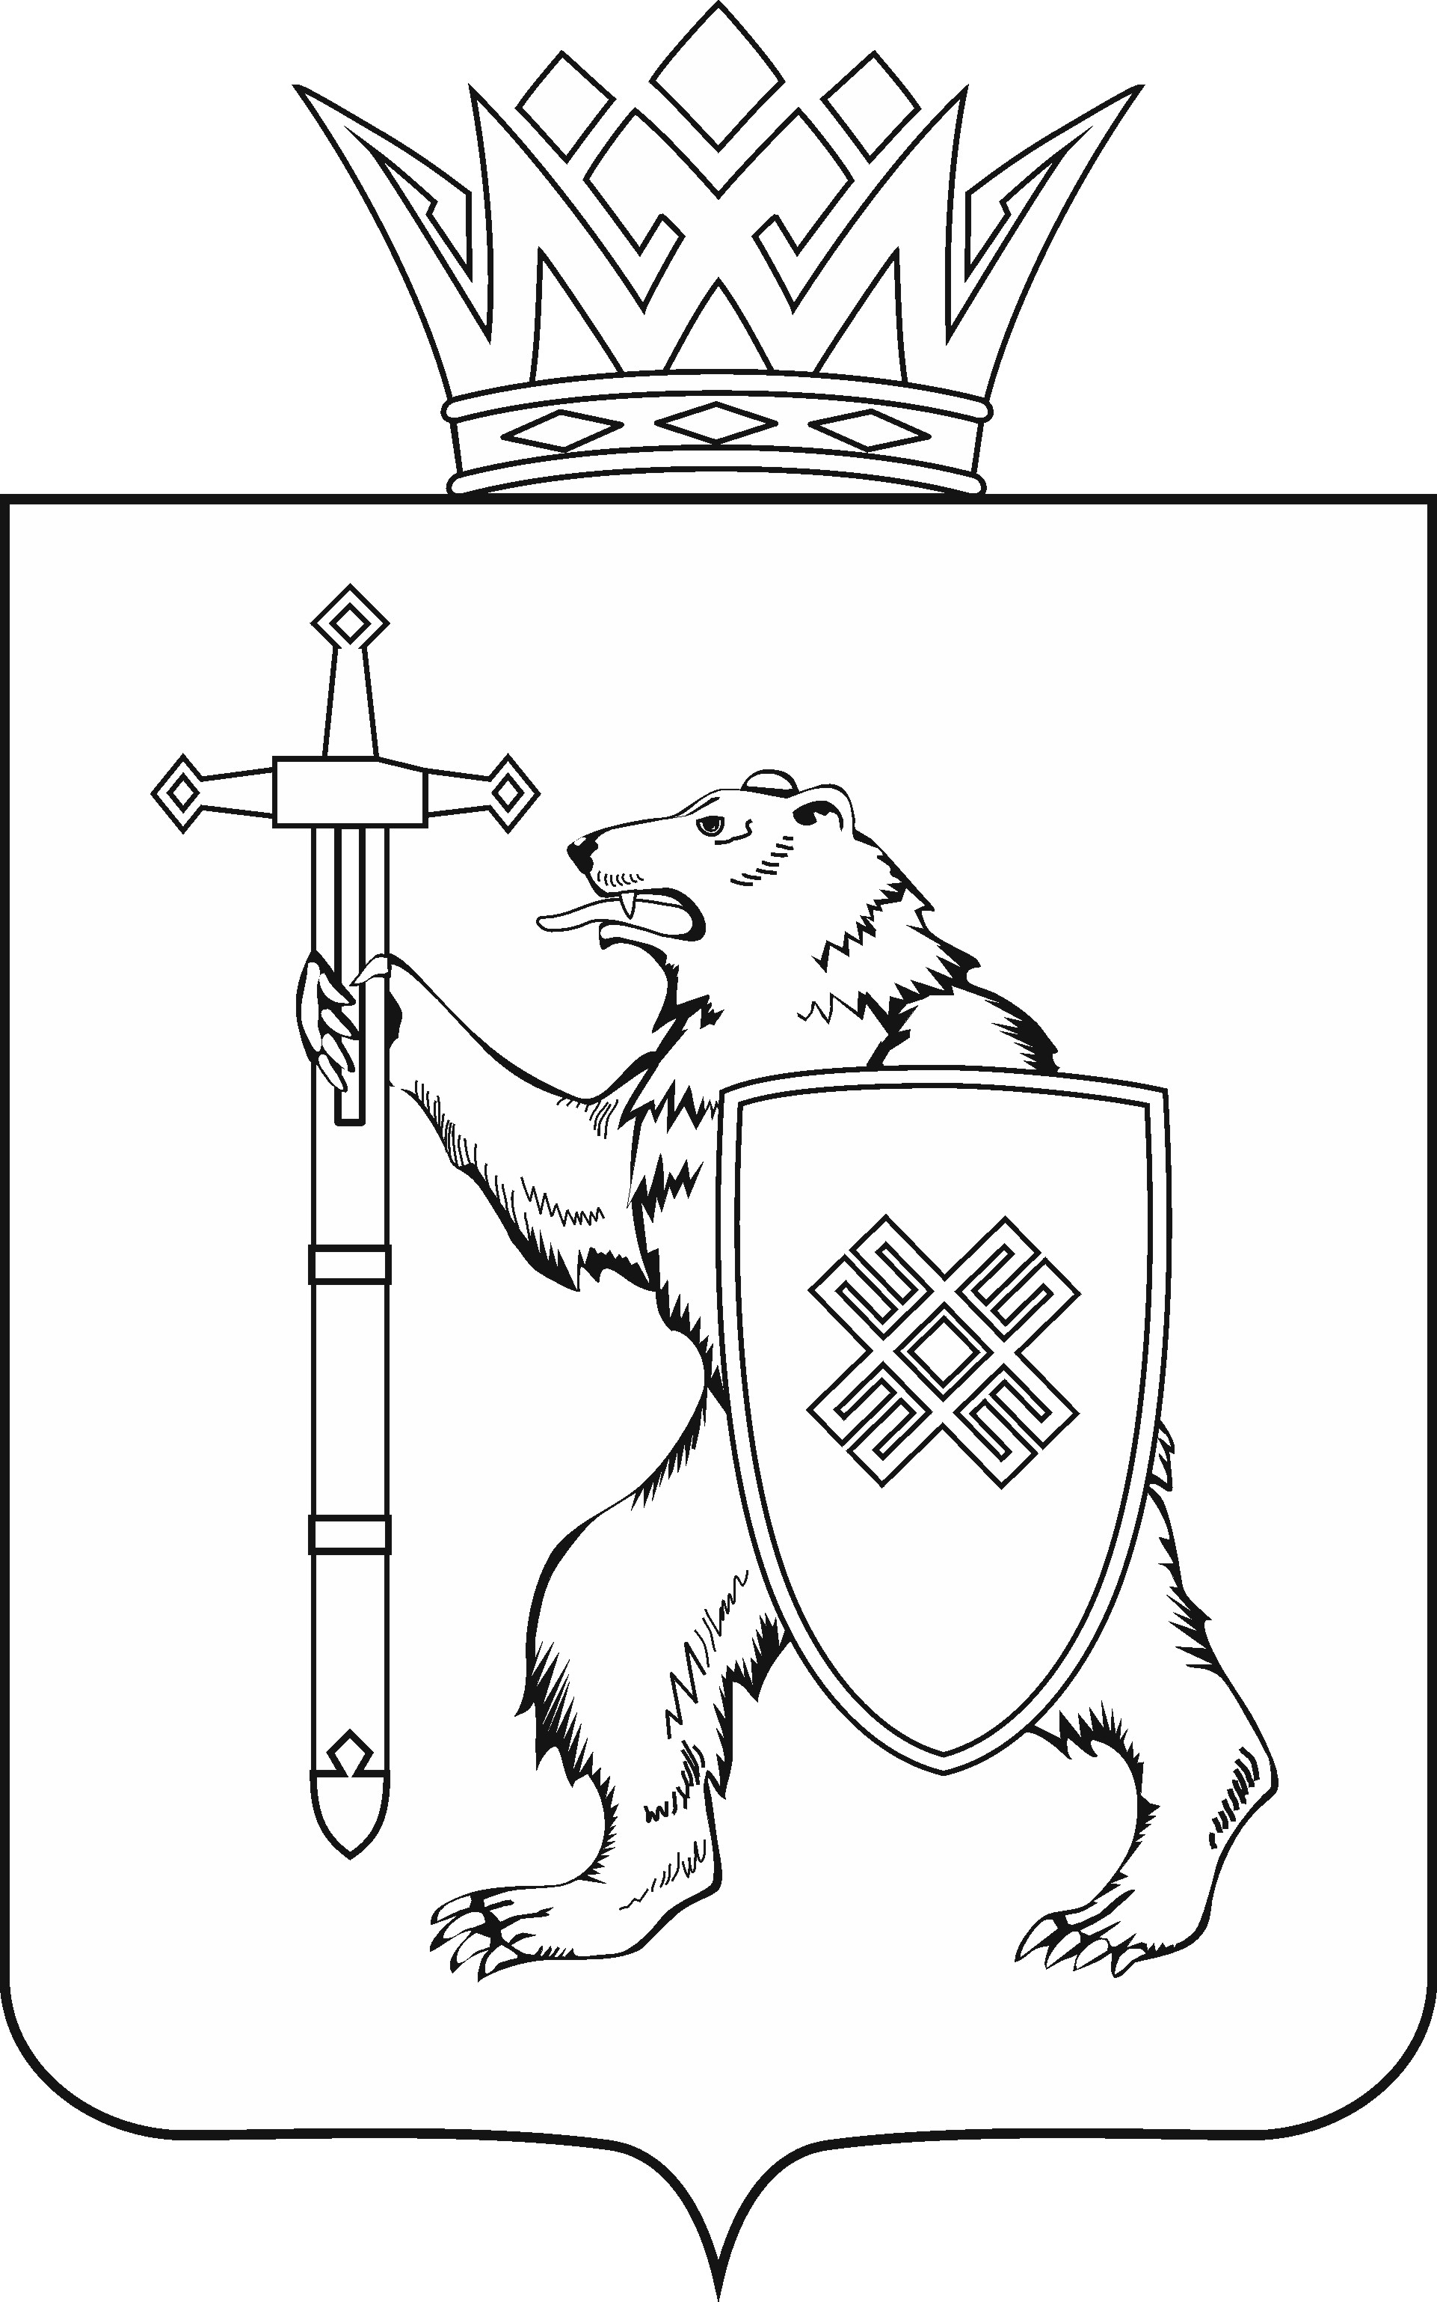
МАРИЙ ЭЛ РЕСПУБЛИКЫН КУГЫЖАНЫШ ПОГЫНЖО  СОЦИАЛЬНЫН ВИЯҥДЫМАШ КОМИТЕТ  Ленин проспект, 29-ше,  Йошкар-Ола, 424001 |  | ГОСУДАРСТВЕННОЕ СОБРАНИЕ РЕСПУБЛИКИ МАРИЙ ЭЛ  КОМИТЕТ  ПО СОЦИАЛЬНОМУ РАЗВИТИЮ  Ленинский проспект, 29,  г. Йошкар-Ола, 424001
Тел. (8362) 64-14-16, 41-68-60, факс (8362) 64-14-11, E-mail: info@gsmari.ru

ПРОТОКОЛ № 90

ГОЛОВНОГО ЗАСЕДАНИЯ КОМИТЕТА

15 декабря 2022 года  10:00 | Зал заседаний Государственного Собрания Республики Марий Эл
ПОВЕСТКА ДНЯ:

I. Нулевое чтение направленных в Комитет законопроектов и проектов постановлений

1. О согласовании кандидатуры Курмаева Евгения Евгеньевича
на должность Заместителя Председателя Правительства Республики
Марий Эл.
Комитет решил:
Согласиться с назначением Курмаева Евгения Евгеньевича
на должность Заместителя Председателя Правительства Республики
Марий Эл.

2. О согласовании кандидатуры Паньковой Марины Викторовны на должность министра здравоохранения Республики Марий Эл.
Комитет решил:
1. Согласиться с назначением Паньковой Марины Викторовны
на должность министра здравоохранения Республики Марий Эл.
2. Депутатам – членам Комитета направить свои вопросы в письменном виде в Комитет для того, чтобы Министерство здравоохранения Республики Марий Эл, министр здравоохранения Республики Марий Эл могли с ними ознакомиться.

II.О результатах рассмотрения законопроектов на стадии
нулевого чтения

3. О результатах рассмотрения проекта закона «О внесении изменений в некоторые законодательные акты Республики Марий Эл
в сфере образования, опеки и попечительства и социальной поддержки отдельной категории граждан».
Комитет решил:
1. Внести проект закона Республики Марий Эл «О внесении изменений в некоторые законодательные акты Республики Марий Эл в сфере образования, опеки и попечительства и социальной поддержки отдельной категории граждан» на рассмотрение тридцать четвертой сессии Государственного Собрания Республики Марий Эл и рекомендовать принять его в двух чтениях в целом.
2. Предложить Президиуму Государственного Собрания Республики Марий Эл включить в повестку дня тридцать четвертой сессии Государственного Собрания Республики Марий Эл вопрос «О проекте закона Республики Марий Эл «О внесении изменений в некоторые законодательные акты Республики Марий Эл в сфере образования, опеки и попечительства
и социальной поддержки отдельной категории граждан».
3. Поручить председателю Комитета по социальному развитию Козловой Н.Н. представить заключение Комитета на проект закона Республики Марий Эл «О внесении изменений в некоторые законодательные акты Республики Марий Эл в сфере образования, опеки и попечительства
и социальной поддержки отдельной категории граждан» на тридцать четвертой сессии Государственного Собрания Республики Марий Эл.

4. О результатах рассмотрения проекта закона «О детях войны
в Республике Марий Эл».
Комитет решил:
1. Внести проект закона Республики Марий Эл «О детях войны
в Республике Марий Эл» на рассмотрение тридцать четвертой сессии Государственного Собрания Республики Марий Эл и рекомендовать принять его в двух чтениях в целом.
2. Предложить Президиуму Государственного Собрания Республики Марий Эл включить в повестку дня тридцать четвертой сессии Государственного Собрания Республики Марий Эл вопрос «О проекте закона Республики Марий Эл «О детях войны в Республике Марий Эл».
3. Поручить председателю Комитета по социальному развитию Козловой Н.Н. представить заключение Комитета на проект закона Республики Марий Эл «О детях войны в Республике Марий Эл» на тридцать четвертой сессии Государственного Собрания Республики Марий Эл.

III. Вопросы ведения Комитета

5. О Плане работы Комитета Государственного Собрания Республики Марий Эл по социальному развитию на 2023 год.
Комитет решил:
Утвердить План работы Комитета Государственного Собрания Республики Марий Эл по социальному развитию на 2023 год.

IV. О проектах федеральных законов, законодательных инициативах
и обращениях законодательных органов государственной власти субъектов Российской Федерации, поступивших на рассмотрение Комитета Государственного Собрания Республики Марий Эл
по социальному развитию

6. О проекте федерального закона № 187497-8 «О внесении изменений в Федеральный закон «О страховых пенсиях» в части установления справедливого порядка перерасчета и возобновления индексации страховых пенсий работающим пенсионерам» - вносят депутаты Государственной Думы Л.Э.Слуцкий, Я.Е.Нилов, Д.А.Свищев
и др., сенаторы Российской Федерации И.Н.Абрамов, Е.В.Афанасьева, В.Е.Деньгин, И.А.Кожанова.

7. О проекте федерального закона № 221487-8 «О внесении изменения в Федеральный закон «О ветеранах» (в части увеличения размера ежемесячной денежной выплаты ветеранам боевых действий) – вносит депутат Государственной Думы О.А.Михайлов.

8. О проекте федерального закона № 235891-8 «О внесении изменения в статью 8 Федерального закона «Об образовании
в Российской Федерации» (в части перераспределения полномочий между органами государственной власти субъектов Российской Федерации
и органами местного самоуправления в сфере образования) – вносят депутаты Государственной Думы В.В.Володин, О.М.Казакова, И.А.Яровая
и др.

9. О проекте федерального закона № 232772-8 «О внесении изменений в отдельные законодательные акты Российской Федерации по вопросам защиты прав детей» - вносит Правительство Российской Федерации.

10. О проекте федерального закона № 223946-8 «О внесении изменений в Федеральный закон «О защите детей от информации, причиняющей вред их здоровью и развитию» (об исключении возможности доступа детей к информации, причиняющей вред их здоровью и развития) – вносят депутаты Государственной Думы Т.В.Буцкая, А.Ю.Кузнецова, Р.А.Баталова и др.

11. О проекте федерального закона № 154609-8 «О внесении изменений в статьи 3 и 4 Федерального закона «О ветеранах»
(об установлении статуса ветерана боевых действий лицам, принимавшим участие в боевых действиях в составе Народного ополчения Донбасса, Народной милиции Донецкой Народной Республики и Луганской Народной Республики) – вносят депутаты Государственной Думы М.Н.Матвеев, О.Н.Смолин, В.М.Мархаев и др.

12. О проекте федерального закона № 240350-8 «О внесении изменений в статью 43 Закона Российской Федерации «О пенсионном обеспечении лиц, проходивших военную службу, службу в органах внутренних дел, Государственной противопожарной службе, органах
по контролю за оборотом наркотических средств и психотропных веществ, учреждениях и органах уголовно-исполнительной системы, войсках национальной гвардии Российской Федерации, органах принудительного исполнения Российской Федерации, и их семей»
(о порядке возобновления выплаты пенсии гражданам, привлекавшимся
к выполнению боевых задач) – вносят депутаты Государственной Думы В.В.Володин, А.В.Картаполов, В.И.Пискарев и др.

13. О законодательной инициативе Законодательного собрания Ленинградской области по внесению в Государственную Думу Федерального Собрания Российской Федерации проекта федерального закона «О внесении изменения в статью 20 Федерального закона
«Об основах социального обслуживания граждан в Российской Федерации».

14. О законодательной инициативе Законодательного собрания Ленинградской области по внесению в Государственную Думу Федерального Собрания Российской Федерации проекта федерального закона «О внесении изменений в Федеральный закон «О страховых пенсиях» (в части установления справедливого порядка перерасчета
и индексации страховых пенсий работающим пенсионерам).

15. О законодательной инициативе Законодательного собрания Ленинградской области по внесению в Государственную Думу Федерального Собрания Российской Федерации проекта федерального закона «О ежегодной денежной выплате в связи с началом учебного года».

16. Об обращении Тюменской областной Думы к Председателю Государственной Думы Федерального Собрания Российской Федерации В.В.Володину по вопросу оказания мер государственной поддержки детей, оставшихся без содержания родителей (плательщиков алиментов), призванных на военную службу по мобилизации
в Вооруженные Силы Российской Федерации, принимающих участие
в специальной военной операции.

По вопросам 6 – 16 Комитет решил:
Информацию о проектах федеральных законов, законодательных инициативах и обращениях законодательных органов государственной власти субъектов Российской Федерации, поступивших на рассмотрение Комитета Государственного Собрания Республики Марий Эл
по социальному развитию, принять к сведению.

V. Разное

17. Разное.
Решение не принималось.

